千刈キャンプ セルフビルドプログラム
担当 森本崇資（千刈キャンプ）
82.6％ 企業の人事担当者が採用にあたって最も重視した項目（日本経団連2012）
「コミュニケーション能力」（９年連続）

近年あらゆるメディアの中で「コミュニケーション能力の低下」「コミュニケーション教育の必要性」という言葉が大きく
とりあげられている。会社なかから、教育現場、そして家庭にいたるまで。

コミュニケーション能力の低下とはいったいなんだろうか。もしかして低下しているのではなく、世代・価値観・年齢・立場などなど自分と「異」なるものに対して、『自分の気持ちを「伝えたい」という欲求』が少なくなってきているのではないか。

→ どうすればその『伝えたい』という気持ちが少しでも大きくなるのか。

→ 『伝わらない』という「本物の体験」からならばその気持ちが芽生えるのではないか。

この考えをきっかけとし、セルフビルドプログラムは生まれました。
本プログラムは、「伝える技術」を机上で教えるのではなく、自然の中で活動し、それぞれの立場にかかわりなく、同じ課題にチャレンジする中で、失敗や成功、不安、葛藤、そして達成した時の気持ちの高揚などを経験し、「伝えること」の大切さを知り、また、伝えることが苦手な人の気持ちを「汲みとる」ことの大切さなどを、「五感を使った体験学習」を通して経験していただくものです。

セルフビルドプログラム for FWN
日常への多岐にわたる活用

ルールの理解
小さめのチャレンジ（エレメントなし）
すこし大きめのチャレンジ
（エレメントを使用することもあり）
大きめのチャレンジ
（エレメントを使用することもあり）
ふりかえり・わかちあい

プログラムの内容は、
その時々の参加者の方々の様子でアレンジします。
体を使うものから、頭を使うものまで、自分ひとりでは
解決できないものにトライしていだだきます。
テーマは「１グループから『ひとつのチーム』へ」
ルールは 「話しやすいように聞く」
「聴きやすいように話す」
これらを大切に、プログラム展開をしていきます。

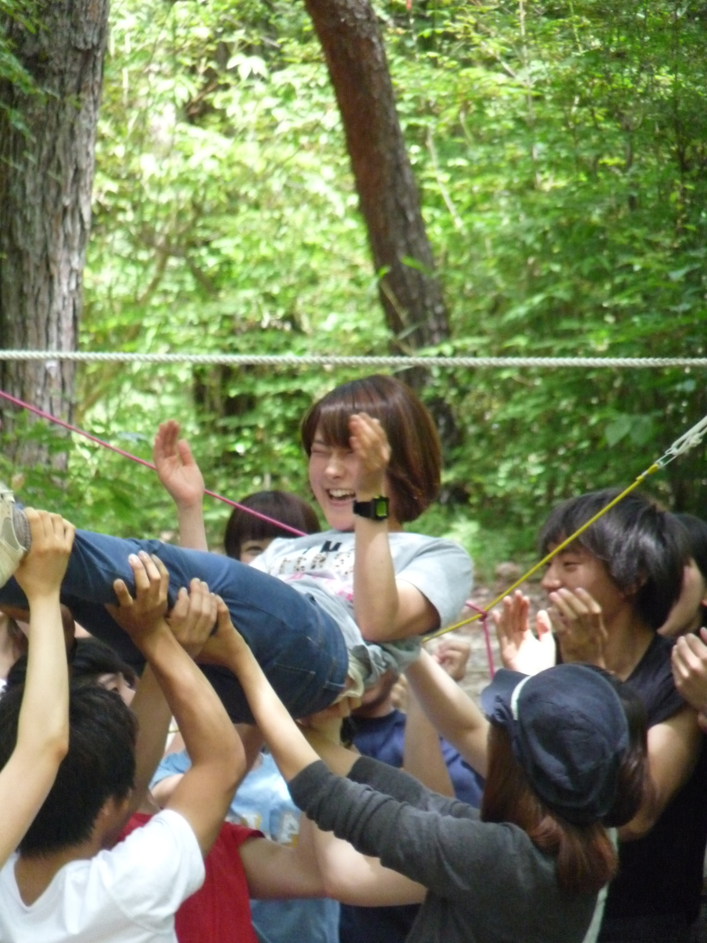
BEST SHOT of the ’self build’

